Қазіргі кездегі ең сұранысқа ие мамандықтардың рейтингінде жетекші орында **IT- мамандары** тұр.

**IT- мамандары** - бұл компьютерлердің және ақпараттық технологиялардың саласында терең білімге ие мамандар. Олардың қатарына ақпараттық жүйелер мамандары, жүйелік әкімшілік басқарушылар, компьютерлік модельдеуші мамандар, бағдарламалаушылар жатады.

**Заманауи жақсы дамып жатқан мамандықты таңда!**

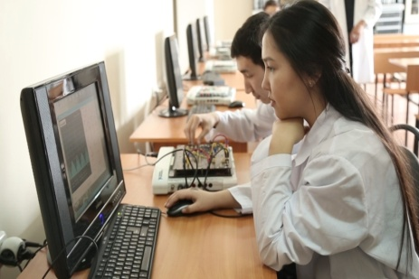

**БАЙЛАНЫС АҚПАРАТЫ**

**АЖжМ кафедра меңгерушісі-**

**п.ғ.к., доцент Ізтаев Жалғасбек Дулатұлы**

**байланыс телефоны:**

**8-705-355-72-17**

**Мекен-жайы:**

**160012, Шымкент қ, Тауке хан даңғылы, 5**

**М.Әуезов атындағы Оңтүстік Қазақстан**

**Университеті, №4 ғимараты,**

**701 бөлме, тел. 8(7252) 30-05-88.**

**М.Әуезов атындағы Оңтүстік Қазақстан университеті**



**«Ақпараттық жүйелер**

**және модельдеу»**

**кафедрасы**

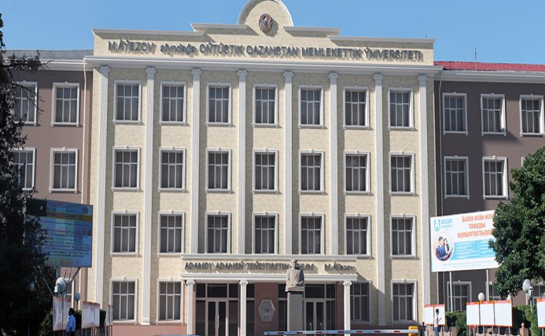

**Шымкент, 2024ж.**

«Ақпараттық жүйелер және модельдеу» кафедрасы даярлайтын білім беру бағдарламалары:

Төрт білім беру бағдарламасы бойынша бакалаврлар:

*-6В06120–«Ақпараттық жүйелер»;*

*-6В06121 –«Жасанды интеллект технологиялары»;*

*-6В06140 – «Математикалық және компьютерлік модельдеу»;*

Екі білім беру бағдарламасы бойынша магистрлар:

*-7М06120 – «Ақпараттық жүйелер»;*

*-7М06140– «Математикалық және компьютерлік модельдеу»;*

Құрамында 4 ғылым докторы, 2 PhD докторы, 10 доценті және ғылым кандидаттары және 13 магистр оқытушылар бар.

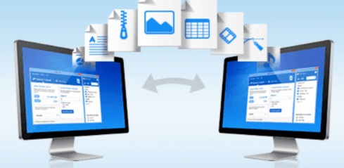

**Кафедра келесі білім беру бағдараламасы бойынша мамандар дайындайды:**

**В057-Ақпараттық технологиялар:**

* **6В06120-Ақпараттық жүйелер;**
* **6В06121-Жасанды интеллект технологиялары;**
* **6В0140 - Математикалық және компьютерлік модельдеу;**

Оқу мерзімі: 4 жыл  
Біліктілігі: «Ақпараттық– коммуникациялық технологиялар» саласындағы бакалаврдәрежесі

**Бітіргеннен кейін мынадай бастапқы лауазымдарды атқара алады:**

* бағдарламалық қамтамасыз етуді сүйемелдеу;
* IT саласындағы бизнес-аналитик;
* ақпараттық ресурстарды құру және басқару жөніндегі маман;
* бағдарламалық жасақтама инженері ;
* жасанды интеллект маманы;
* мәліметтерді басқару жөніндегі маман;
* жүйелік әкімшілік программисті;
* үлкен деректермен жұмыс істеу жөніндегі маман;
* 3D модельдеу инженер-конструкторы

Мынадай мекемелерде жұмыс жасай алады:

* Банк жүйесінде;
* Әкімшіліктердің ақпараттық технологиялар бөлімінде;
* Экономика саласында;
* Телекоммуникация саласында;
* Салық органдарында;
* Халыққа қызмет көрсету орталықтарында;
* Машина жасау, логистика, металлургия, транспорт салаларында ақпараттық жүйелерді құру және сүйемелдеуші болып жұмыс атқара алады.
* ұйымдық-басқару мекемелерінде маман, бас маман, бас инженер, инженер-программист;
* орта-арнайы және техникалық білім беру мекемелерінде математика, информатика, физика пәнінің мұғалімі;
* жобалау мекемелерінде математикалық және компьютерлік пішіндерді жасау
* Математик-программист ретінде жұмыс істей алады.